ЛГСП-18.59 |  | Скамья без спинки
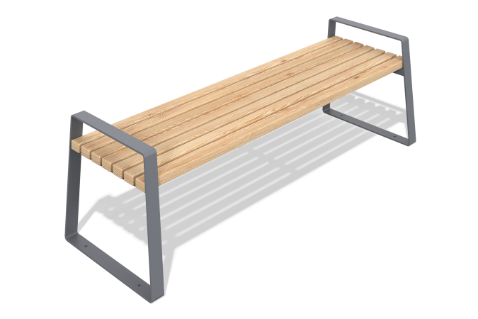

Размеры, мм: | 590x1800x570 | Вес, кг: | 34
Характеристики материалов
Материалы: лиственница, металл.
Комплектация: скамья парковая в сборе – 1 шт; комплект крепежа – 1 шт. Скамья представляет собой каркас из металлических элементов с установленными на нем досками из лиственницы. Деревянные детали обработаны защитными составами для долговечности и устойчивости к атмосферным воздействиям. Металлические элементы покрыты порошковой краской для защиты от коррозии.

